**C. C. REGIDORAS Y REGIDORES**

**PRESENTES**:

CON FUNDAMENTO EN LO DISPUESTO POR EL ARTÍCULO 47 FRACCIÓN III, DE LA LEY DEL GOBIERNO Y LA ADMINISTRACIÓN PÚBLICA MUNICIPAL DEL ESTADO DE JALISCO, POR ESTE CONDUCTO SE CONVOCA A **SESIÓN EXTRAORDINARIA DE AYUNTAMIENTO NO.111**, A CELEBRARSE EL DÍA VIERNES 20 VEINTE DE SEPTIEMBRE DEL AÑO 2024 DOS MIL VEINTICUATRO, AL TÉRMINO DE LA SESIÓN ORDINARIA DE AYUNTAMIENTO NO.55, EN LA SALA DE AYUNTAMIENTO, UBICADA EN LA PLANTA ALTA DEL PALACIO DE GOBIERNO MUNICIPAL, MISMA QUE SE DESARROLLARÁ BAJO EL SIGUIENTE:

**ORDEN DEL DÍA:**

1. **LISTA DE ASISTENCIA, VERIFICACIÓN DE QUÓRUM E INSTALACIÓN DE LA SESIÓN.**
2. **LECTURA Y APROBACIÓN DEL ORDEN DEL DÍA.**
3. **INICIATIVA DE ORDENAMIENTO MUNICIPAL QUE TURNA A COMISIONES LA PROPUESTA DE MODIFICACIÓN AL “REGLAMENTO DEL GOBIERNO Y LA ADMINISTRACIÓN PÚBLICA MUNICIPAL DE ZAPOTLÁN EL GRANDE, JALISCO”.** *Motiva el C. Regidor Jorge de Jesús Juárez Parra.*
4. **CLAUSURA DE LA SESIÓN.**

**A T E N T A M E N T E**

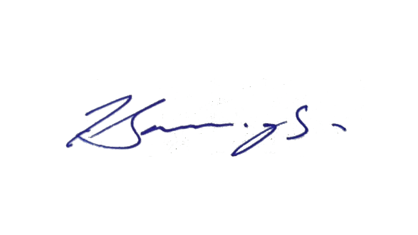**“2024, AÑO DEL 85 ANIVERSARIO DE LA ESCUELA SECUNDARIA FEDERAL BENITO JUÁREZ”**

**“2024, BICENTENARIO EN QUE SE OTORGA EL TÍTULO DE “CIUDAD” A LA ANTIGUA ZAPOTLÁN EL GRANDE”**

Ciudad Guzmán, Municipio de Zapotlán el Grande, Jalisco, a 19 de septiembre de 2024

**C. ALEJANDRO BARRAGÁN SÁNCHEZ**

PRESIDENTE MUNICIPAL

**MTRA. CLAUDIA MARGARITA ROBLES GÓMEZ**

SECRETARIA DE GOBIERNO MUNICIPAL